# **compresor itsa**

# **COMPRESOR DE AIRE INDUSTRIAL 5 HP I-700 VERTICAL**

# CORRIENTE ELECTRICA BIFASICO----TRIFASICO

**DESMONTADORA DE NEUMÁTICOS RC-45**

GARANTIA: de calidad, vanguardia, confiable y durabilidad

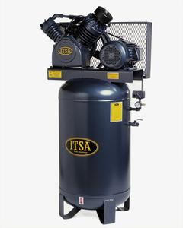

* Para uso industrial.
* Calidad y Rendimiento.
* Para la industria metal-mecánica, agricultura, ganadería, minería e industria en general.
* Ideal para espacios reducidos.
* Cabeza de compresor fabricada en Hierro Gris.
* Motor Eléctrico Monofásico / Trifásico.
* Incluye: Interruptor de presión, válvula de seguridad, bandas, manómetro y grifo para drenar tanque.
* Opcional: Guarda Protectora.

**PRECIO: $**

**DATOS TÉCNICOS**

|  |  |  |  |  |  |
| --- | --- | --- | --- | --- | --- |
| Motor     |  |  | | --- | --- | | Número de Cilindros | 2 | | RPM | 780 | | **Eléctrico Monofásico**   * Potencia:  5 HP * Voltaje: 115/230 V * Monofásico alta eficiencia.   **Eléctrico Trifásico**   * Potencia: 5 HP * Voltaje: 220/440 V * Trifásico. |
| Modelo del Cabezal | I-700 |
| Capacidad del Tanque Vertical  (Galones / Litros) | 80 / 303 |
| Desplazamiento (PCM) | 22.0 |
| Entrega Efectiva de Aire (PCM) | 16.5 |
| Presión Máxima (LBS) | 175 |